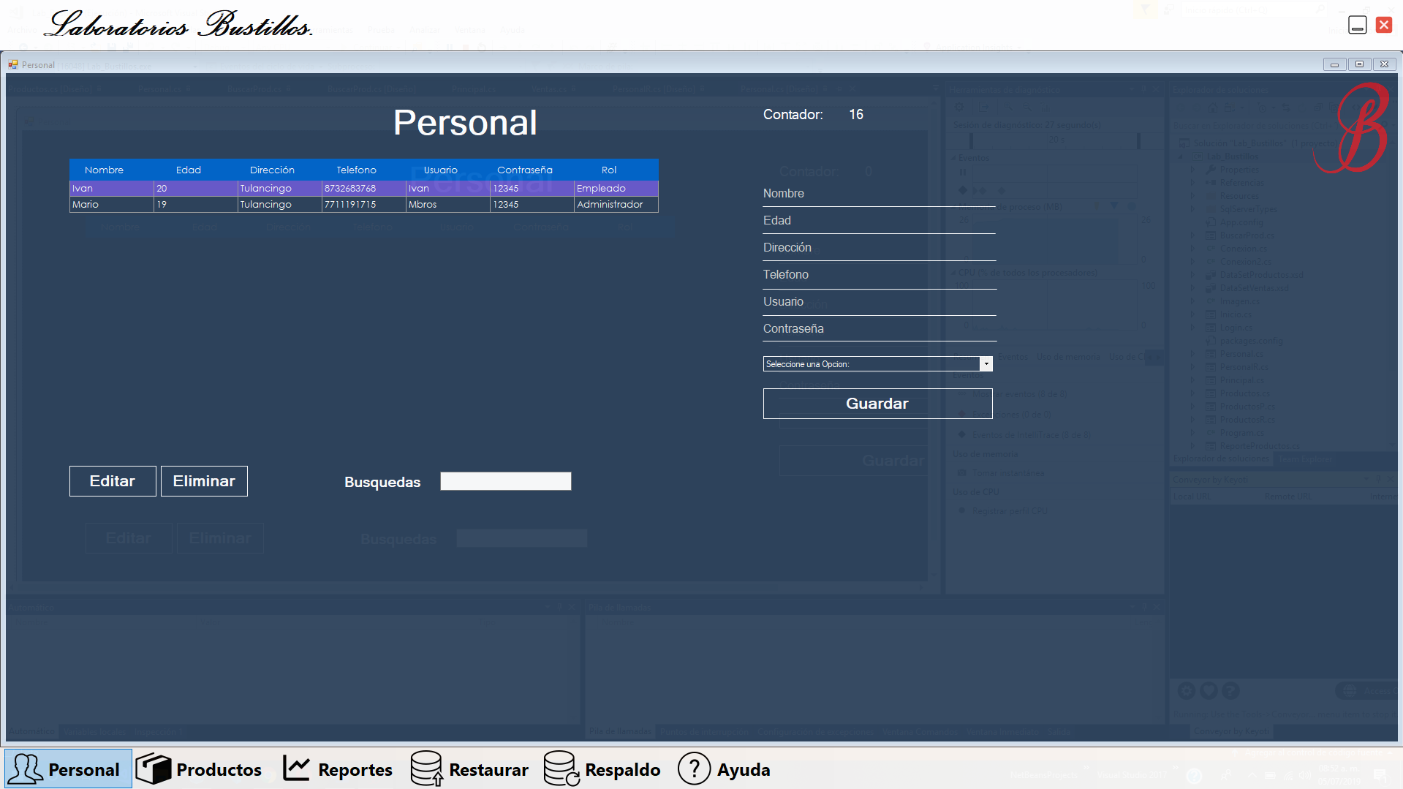

La ventana personal registra a los usuarios que van a entrar al sistema.

Editar: al seleccionar una fila y presionar este botón los parámetros de la fila se pasan a los campos de texto para ser modificados.

Eliminar: al seleccionar una fila, esta se elimina.

Al llenar los campos de texto y dar click en guardar los datos se registran en la base de datos.

En el campo de búsqueda se hace un filtro de los datos para un mejor manejo de los datos.

El contador depende de cada usuario y este lleva el conteo de los clics que el usuario da en esta ventana.

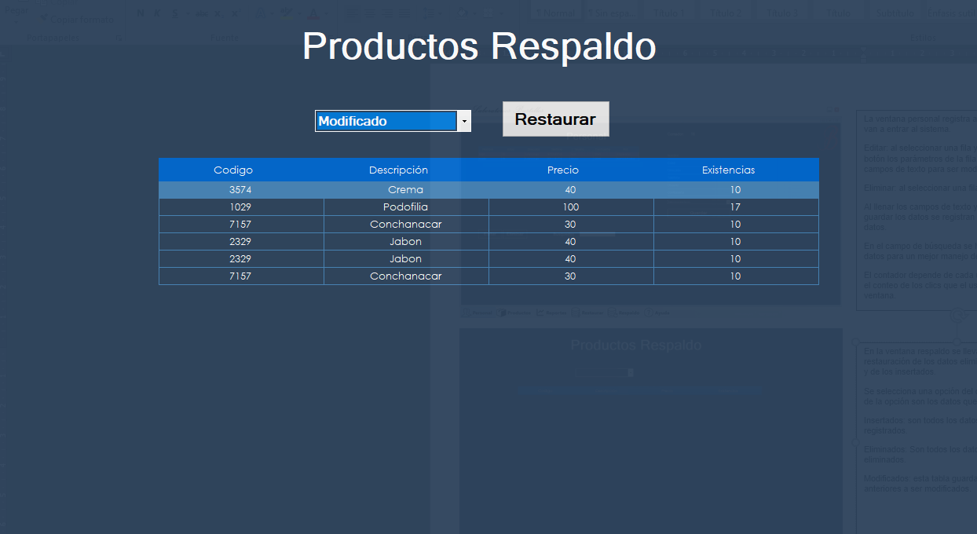

En la ventana Restaurar se lleva a cabo la restauración de los datos eliminados, modificados y de los insertados.

Se selecciona una opción del combo y depende de la opción son los datos que se muestran

Insertados: son todos los datos que han sido registrados.

Eliminados: Son todos los datos que han sido eliminados.

Modificados: esta tabla guarda los datos anteriores a ser modificados.

Restaurar: Restaura los datos.

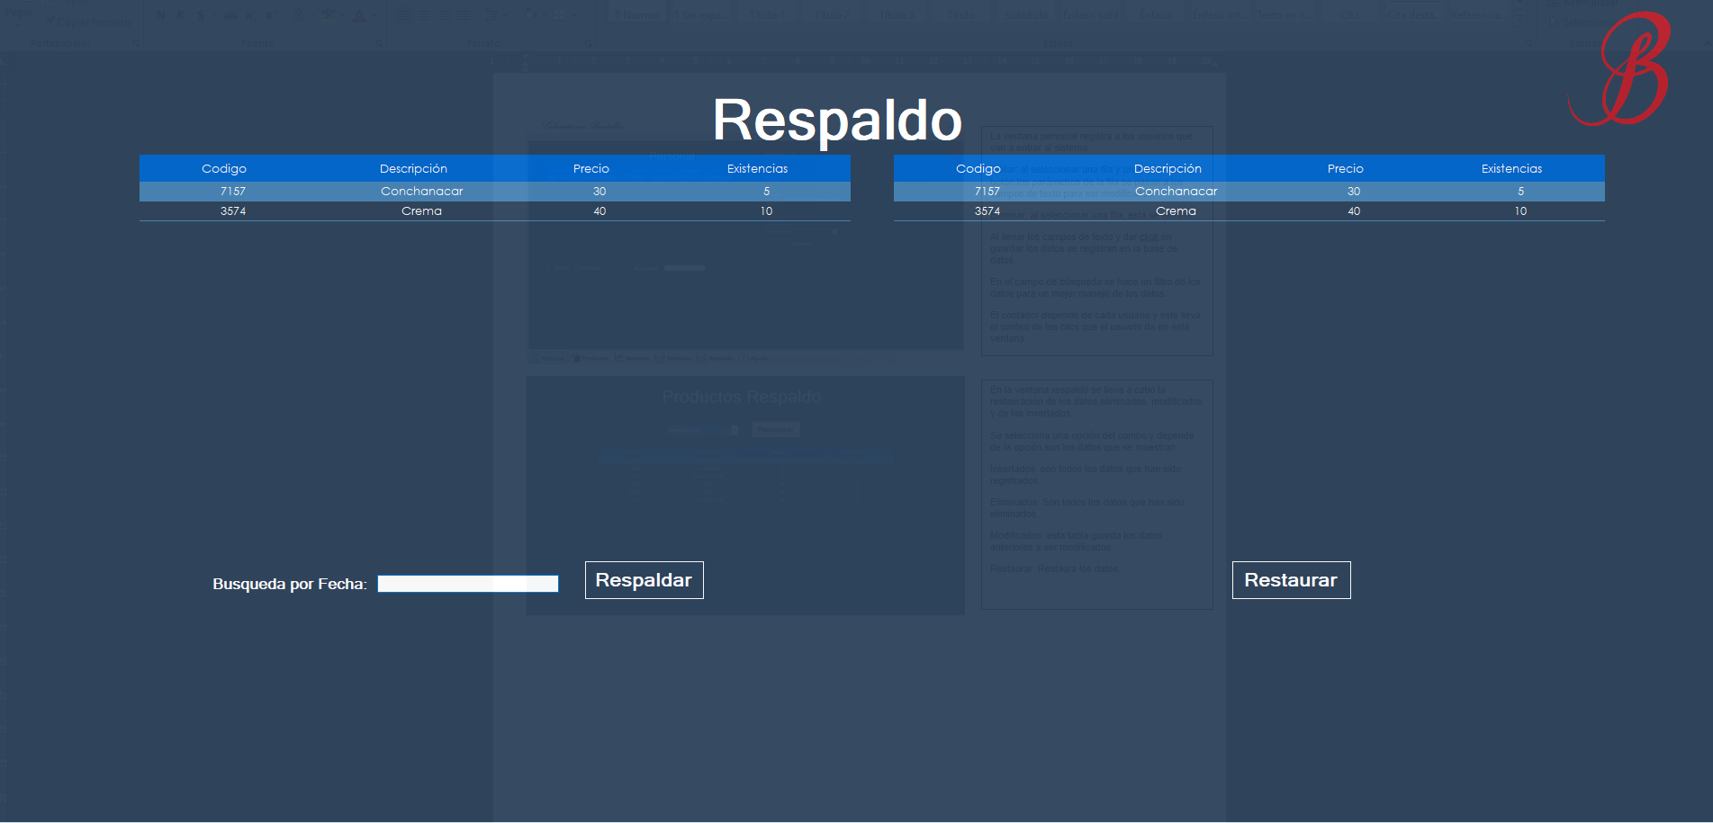

En la ventana Respaldo de ventas se pueden respaldar los datos de la base de datos.

Por fecha: puedes hacer una consulta de la fecha que desees y puedes respaldarla.

Todo: se respalda toda la tabla de ventas.

En la parte de restaurar el usuario al presionar el botón de “Restaurar” los datos de la tabla principal Ventas se eliminará y se insertan los de la tabla restaurar de la base de datos Restaurar.

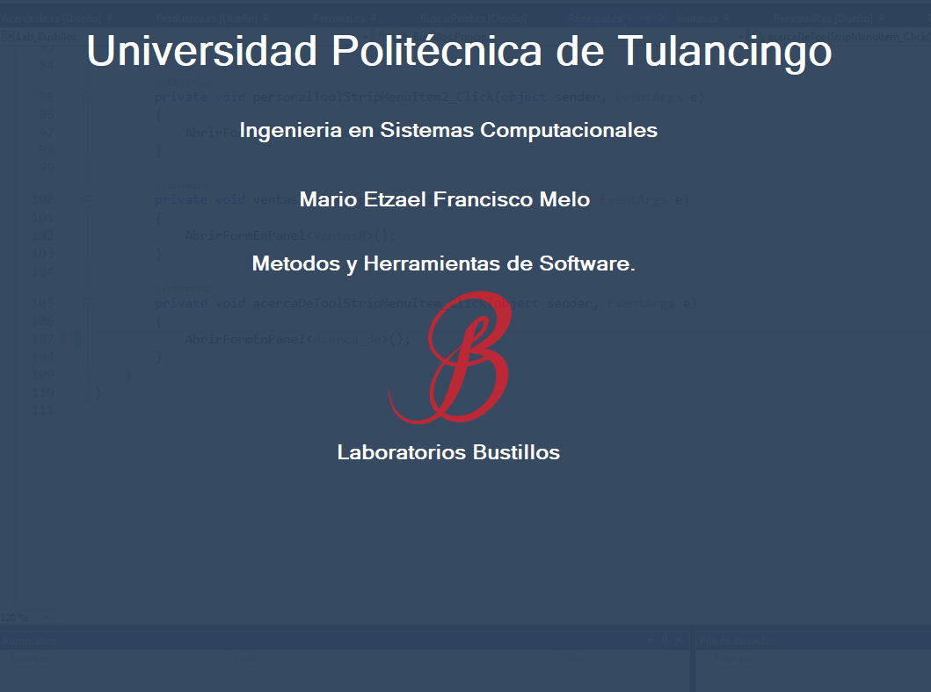

La ventana “Acerca de”.

Muestra los datos Pertientes. Como el nombre de la Universidad en la que se desarrollo el software.

El nombre del desarrollador.

La materia en la que se desarrollo.

Y claro el nombre la empresa a la que se desarrollo este software.

A esta Ventana solo pueden entrar los Usuarios que son empleados.

En el botón buscar se abre una nueva ventana en la que puedes hacer la consulta de los productos en stock.

Una vez que el código este en la caja de texto al presionar el botón “Agregar” los datos de ese código se pasan a la tabla de ventas para capturar su venta.

Botón Mas: Al seleccionar una fila de la tabla y presionar este botón es para el aumento de ese producto en cantidad.

Botón Menos: Al seleccionar una fila de la tabla y presionar este botón se disminuye la cantidad del producto al llegar a cero la cantidad, el registro de esta venta se borra de la tabla.

Al vender los datos de esta tabla se almacenan en la base de datos con sus datos y la fecha de la venta.

